**Zadání praktické části – varianta A**

Při plnění jednotlivých úkolů svůj postup ústně odůvodňujte!

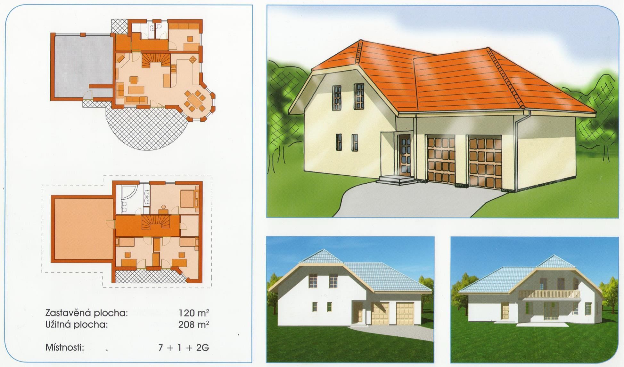1.) Podle technických parametrů a stavu objektu (viz obrázek) zvolte vhodné konstrukční prvky hromosvodové ochrany.

2.) Na výkresech (viz obrázky) se systémem hromosvodové ochrany určete jednotlivé schematické značky.



**Jímací soustava se svody a zemními přívody**

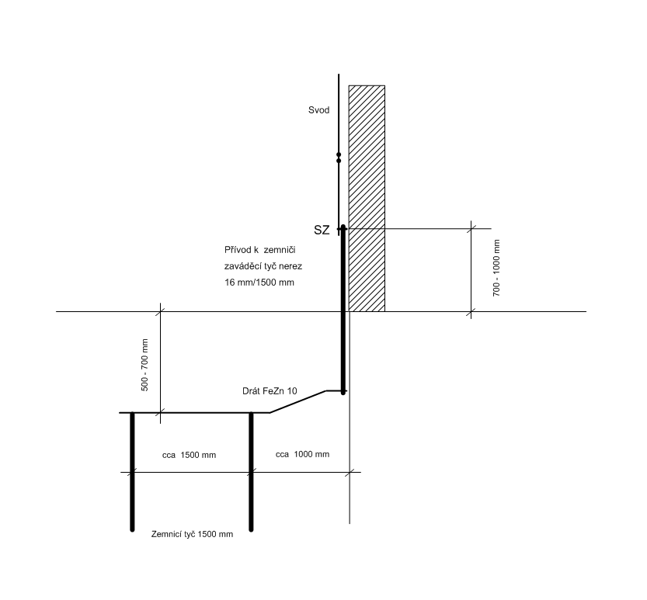

**Provedení zemniče.**

3.) Naplánujte pracovní operace (technologický postup) montáže hromosvodu na model střechy - ***valbová střecha*** ***s betonovou krytinou*** a zvolte nezbytné přístroje, nástroje, nářadí a materiál pro zadaný úkol – použijte tabulku:

|  |  |  |
| --- | --- | --- |
| **Technologický postup** | **Použité nářadí, nástroje a přístroje** | **Použitý materiál** |
|  |  |  |

4.) Proveďte kompletní montáž hromosvodu na model střechy - ***valbová střecha s betonovou krytinou***.

5.) Proveďte kontrolu funkčnosti a parametrů zařízení a rozvodů a soulad s technickou dokumentací a normou (spojitost vedení, počty a rozmístění svodů, zemní odpor).

6.) Zpracujte závěrečnou zprávu o montáži a naměřených hodnotách.

**Zadání praktické části – varianta B**

Při plnění jednotlivých úkolů svůj postup ústně odůvodňujte!

1.) Podle technických parametrů a stavu objektu (viz obrázek) zvolte vhodné konstrukční prvky hromosvodové ochrany.

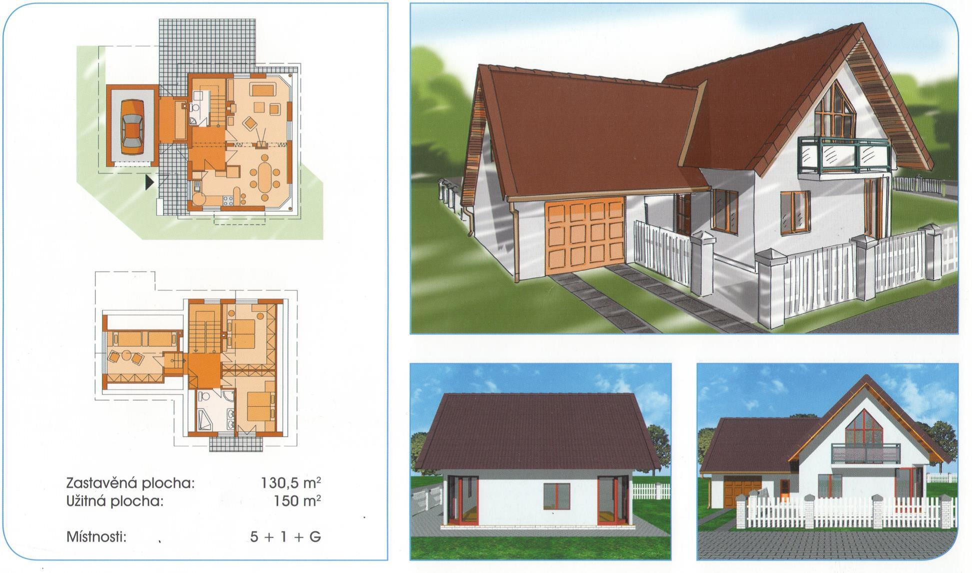2.) Na výkresech (viz obrázky) se systémem hromosvodové ochrany určete jednotlivé schematické značky.



**Jímací soustava se svody a zemními přívody**



**Provedení zemniče.**

3.) Naplánujte pracovní operace (technologický postup) montáže hromosvodu na model střechy - ***valbová střecha*** ***s krytinou z pálených tašek*** a zvolte nezbytné přístroje, nástroje, nářadí a materiál pro zadaný úkol – použijte tabulku:

|  |  |  |
| --- | --- | --- |
| **Technologický postup** | **Použité nářadí, nástroje a přístroje** | **Použitý materiál** |
|  |  |  |

4.) Proveďte kompletní montáž hromosvodu na model střechy - ***valbová střecha s krytinou z pálených tašek***.

5.) Proveďte kontrolu funkčnosti a parametrů zařízení a rozvodů a soulad s technickou dokumentací a normou (spojitost vedení, počty a rozmístění svodů, zemní odpor).

6.) Zpracujte závěrečnou zprávu o montáži a naměřených hodnotách.